แผนการสอน Physics Cyber Lab

เรื่อง สนามไฟฟ้าและการเคลื่อนที่ของอนุภาค

ที่มีประจุไฟฟ้าในสนามไฟฟ้า

เอกสารชุดนี้ประกอบด้วย
- แผนการสอนเรื่องสนามไฟฟ้าและการเคลื่อนที่ของอนุภาคที่มีประจุไฟฟ้าในสนามไฟฟ้า
- ใบกิจกรรม เรื่องเส้นแรงไฟฟ้าและสนามไฟฟ้า

จัดทำโดย

อาจารย์วิจิตร คำผอง
หมวดวิทยาศาสตร์
โรงเรียนเบญจมราชรังสฤษฎิ์ จ.ฉะเชิงเทรา

แผนการสอน Physics Cyber Lab

เรื่อง สนามไฟฟ้าและการเคลื่อนที่ของอนุภาคที่มีประจุไฟฟ้าในสนามไฟฟ้า วิชาฟิสิกส์

ชั้นมัธยมศึกษาปีที่ 4 เวลา 2 คาบ

จุดประสงค์การเรียนรู้
1. สำรวจตรวจสอบและอภิปรายเกี่ยวกับแรงที่กระทำระหว่างอนุภาคที่มีประจุ
2. สำรวจตรวจสอบและอภิปรายเกี่ยวกับสนามไฟฟ้าและการเหนี่ยวนำไฟฟ้า

แนวความคิดหลัก
การเหนี่ยวนำไฟฟ้า สนามไฟฟ้าและการเคลื่อนที่ของอนุภาคที่มีประจุไฟฟ้าในสนามไฟฟ้าและ แรงที่กระทำระหว่างอนุภาคที่มีประจุ

กิจกรรมการเรียนการสอน

กิจกรรมที่ใช้ในการเรียนการสอน
1. การศึกษา ค้นคว้า 2. การอภิปราย
3. การให้ความรู้

ทักษะกระบวนการที่เกิดกับนักเรียน
1. การสังเกต 2. การคำนวณ
3. การลงความคิดเห็นจากข้อมูล 4. การตีความหมายจากข้อมูลและลงข้อสรุป

คุณธรรม จริยธรรม และค่านิยมที่ปลูกฝังให้กับนักเรียน
1. มีความเมตตากรุณา ชื่อสัตย์สุจริต
2. ใช้สิ่งของอย่างประหยัด และคุ้มค่าทั้งของตนเองและส่วนรวม
3. สามารถสื่อสารและทำงานร่วมกับผู้อื่นได้อย่างมีประสิทธิภาพ
4. มีเจตคติและค่านิยมที่เหมาะสมต่อวิทยาศาสตร์และเทคโนโลยี
5. มีวินัย มีความรับผิดชอบ และปฏิบัติตนตามหลักเบื้องต้นของแต่ละศาสนา
6. มีคุณธรรม จริยธรรม ในการใช้วิทยาศาสตร์และเทคโนโลยีอย่างสร้างสรรค์
7. ปฏิบัติตนตามขนบธรรมเนียม ประเพณี และวัฒนธรรมไทยและค่านิยมที่พึงประสงค์

ลำดับขั้นของการจัดกิจกรรม
1. การนำเข้าสู่กิจกรรม
1.1 นักเรียนและครูร่วมกันอภิปรายทบทวน การเกิดไฟฟ้าสถิต ที่ได้ศึกษา โดยให้นักเรียนร่วมกันอภิปรายตามความรู้และประสบการณ์เดิมของนักเรียน เพื่อตั้งสมมติฐานการหาคำตอบ
1.2 นักเรียนศึกษาและปฏิบัติตามใบกิจกรรม

2. การดำเนินกิจกรรม
แบ่งนักเรียนแต่ละกลุ่มดำเนินการดังนี้
2.1 กิจกรรมนักเรียน
นักเรียนแต่ละกลุ่มดำเนินการดังนี้
- นักเรียนศึกษาใบกิจกรรม และแบบบันทึกผลในใบกิจกรรม
- นักเรียนปฏิบัติตามใบกิจกรรม และบันทึกผลในใบกิจกรรม
- นักเรียนร่วมกันอภิปราย และตอบคำถามในใบกิจกรรม
- นักเรียนร่วมกันสรุปผลการทำกิจกรรม
- นำเสนอผลการทำกิจกรรม

2.2 กิจกรรมครู
- เตรียมชุดทดสอบการเกิดประจุจำนวน 5 - 10 ชุด และคอมพิวเตอร์ ที่มีสื่อ Physics Cyber Lab ติดตั้งอยู่
- ก่อนนักเรียนปฏิบัติกิจกรรม
แนะนำ เทคนิควิธีการศึกษา ค้นคว้า
- ขณะนักเรียนปฏิบัติกิจกรรม
กระตุ้นให้นักเรียนอยากเรียนรู้ และร่วมกิจกรรม
- หลังจากที่นักเรียนนำเสนอกิจกรรม
ชี้แนะข้อถูกต้อง และข้อผิดพลาดที่อาจเกิดจากการศึกษาของนักเรียน แต่ละกลุ่ม เพื่อให้มีความเข้าใจตรงกัน
- สอดแทรกคุณธรรม จริยธรรมและค่านิยมที่พึงประสงค์
ครูสอดแทรกคุณธรรม จริยธรรมและ ค่านิยม ให้กับนักเรียนตามความเหมาะสมกับเวลาและเนื้อหาที่นักเรียนศึกษา

3. การสรุปกิจกรรม
นักเรียนและครูร่วมกันอภิปรายสรุป
- การเคลื่อนที่ของอนุภาคที่มีประจุไฟฟ้า(อิเล็กตรอน)อนุภาคทีมีประจุไฟฟ้าเหล่านี้มีแรงกระทำต่อกันเรียกว่า แรงไฟฟ้า
- วัสดุที่มีอิเล็กตรอนเกินจะมีประจุไฟฟ้าลบ วัสดุที่ขาดอิเล็กตรอนจะมีประจุไฟฟ้าบวก
- กระแสไฟฟ้า เกิดขึ้นเนื่องจากการเคลื่อนที่ของอิเล็กตรอนในวัสดุ ส่วนไฟฟ้าสถิตนั้นเกี่ยวข้องกับประจุไฟฟ้า เมื่ออยู่กับที่

กฎของคูลอมบ์ (Coulomb’s Law)
กฎของคูลอมบ์มีใจความว่า “แรงดึงดูดหรือแรงผลักระหว่างประจุไฟฟ้าคู่หนึ่งซึ่งหยุดนิ่งจะแปรตามผลคูณของขนาดของประจุทั้งสอง และแปรผกผันกับระยะห่างระหว่างประจุคู่นั้นยกกำลังสอง”
- การทำให้วัตถุที่เป็นกลางเกิดประจุ (Producing Objects to Electric charge)
1. โดยการถู (Rubbing)
2. โดยการแตะ (Touching)
3. โดยการเหนี่ยวนำไฟฟ้า (Electrostatic induction)
- บริเวณรอบประจุหนึ่ง ถ้ามีการนำประจุที่เรียกกว่า ประจุทดสอบ (Test charge) ไปวางแล้วพบว่ามีแรงกระทำกับประจุทดสอบ ในบริเวณเช่นนี้ถือว่ามี สนามไฟฟ้า (electric field)
- ในกรณีที่พิจารณาสนามไฟฟ้าของประจุที่อยู่บนวัตถุที่มีขนาดเล็กจนถือว่าเป็นจุด เรียกว่า จุดประจุ (point charge) และเส้นแสดงทิศของสนามไฟฟ้าของจุดประจุเรียกว่า เส้นแรงไฟฟ้า (electric lines lf force)

4. การนำข้อสรุปร่วมกันอภิปรายหาความรู้เพิ่มเติม
- ครู อภิปรายสรุปโดยใช้สื่อ Physics Cyber Lab
- นักเรียนในกลุ่มร่วมกันทำแบบทดสอบท้ายหน่วยการเรียน
- นักเรียนร่วมกันอภิปรายหาความรู้เพิ่มเติม เกี่ยวกับเรื่องศักย์ไฟฟ้า

การวัดและประเมินผล
1. สังเกตความร่วมมือในการทำกิจกรรม การอภิปรายแสดงความคิดเห็น
2. ประเมินความร่วมมือในการทำกิจกรรมกลุ่มและผลจากการทำกิจกรรม
3. ประเมินเจตคติ คุณธรรม ที่นักเรียนแสดงออกในขณะที่มีการเรียนรู้
4. แบบทดสอบท้ายกิจกรรม

วัสดุอุปกรณ์ สื่อและแหล่งการเรียนรู้
วัสดุอุปกรณ์
1. ชุดทดลองการเกิดประจุ
2. คอมพิวเตอร์ 2 - 3 เครื่อง
สื่อและแหล่งการเรียนรู้
1. สื่อ Physics Cyber Lab เรื่อง ประจุไฟฟ้าในสนามไฟฟ้า
2. เอกสารประกอบการเรียนรู้ เรื่องประจุไฟฟ้าในสนามไฟฟ้า

ข้อเสนอแนะ
1. ผู้สอนควรจัดเตรียมอุปกรณ์และติดตั้งอุปกรณ์ให้พร้อมทดลองไว้ ควรจัดในรูปแบบเป็นฐาน ๆ ทิ้งเอาไว้ โดยถ้านักเรียนกลุ่มใดทำกิจกรรมไม่เสร็จในคาบเรียนก็จะสามารถหาเวลามาทดลอง ศึกษาได้นอกเวลาเรียน
2. ผู้สอนควรจะกระตุ้นให้นักเรียนแต่ละกลุ่มรู้จักหน้าที่และร่วมมือกันในการศึกษาหาคำตอบจากกิจกรรม อยู่เสนอ เพราะอาจจะมีบ้างกลุ่มที่ใช้เวลาในการทำกิจกรรมไม่เกิดประโยชน์
3. ผู้สอนควรคอยแนะนำให้กลุ่มที่อยู่กับเครื่องคอมพิวเตอร์ใช้เวลากับกิจกรรมในสื่อคอมพิวเตอร์ในพอเหมาะ ไม่ใช้นานเกินไปจนเพื่อนกลุ่มอื่น ๆ ไม่ได้ใช้

คำแนะนำเกี่ยวกับการใช้โปรแกรม

แสดง ส่วนแสดงการใช้โปรแกรม เกี่ยวกับเรื่อง Electric

กลุ่ม 1
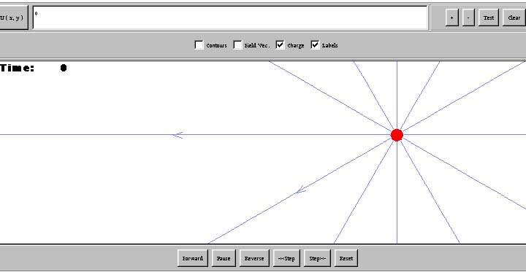
กลุ่ม 2

กลุ่ม 3

กลุ่ม 1

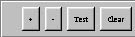
ปุ่ม + แทนประจุบวก
ปุ่ม - แทนประจุลบ
ปุ่ม Test แทนประจุทดสอบ
ปุ่ม Clear ยกเลิกการแสดงผลทั้งหมด

กลุ่ม 2

Contours เส้นรูปร่าง(เส้นแรงไฟฟ้า)
field Vec. ส่วนที่ให้แสดงหรือไม่ให้แสดง เส้นสมมุติแสดงปริมาณสนามไฟฟ้า
Charge ส่วนที่ให้แสดงหรือ ไม่ให้แสดง ประจุ
Labels ส่วนที่ให้แสดงหรือไม่ให้แสดงคำอธิบาย

กลุ่ม 3

ปุ่ม Forward ข้างหน้า (ให้ประจุทดสอบเครื่องที่)
ปุ่ม Pause หยุดชั่วคราว (ให้โปรแกรมหยุดชั่วคราว)
ปุ่ม Reverse พลิกกลับ
ปุ่ม < - Step จังหวะ (ให้ลดจังหวะ)
ปุ่ม Step -> จังหวะ (ให้เพิ่มจังหวะ)
ปุ่มReset จัดใหม่. เริ่มใหม่

ใบกิจกรรม
ให้นักเรียนพิจารณากิจกรรมการทดลองต่อไปนี้

การทดลอง | บันทึกผล(สิ่งที่ได้จากการสังเกต)
- เมื่อเอาแผ่นพลาสติกมาถูกับผ้าฝ้ายแล้วนำไปเข้าใกล้กระดาษบางๆ

2. เมื่อนำเอาแท่งแก้ว(ท่อนที่ 1) ที่แห้งมาผูกติดกับเส้นด้ายแล้วแขวนไว้จากนั้นจึงถูด้วยผ้าไหม  - นำแท่งแก้วอีกท่อนหนึ่ง(ท่อนที่ 2)มาถูด้วยผ้าไหมเช่นเดียวกันแล้วนำเอาแท่งแก้ว(ท่อนที่ 2)ไปเข้าใกล้แท่งแก้ว(ท่อนที่ 1)ที่แขวนอยู่ดังรูป  2.2 นำแท่งแก้วท่อนที่ 2 มาถูด้วยผ้าขนสัตว์ แล้วนำแท่งแก้วท่อนที่ 2 นี้ไปเข้าใกล้แท่งแก้ว(ท่อนที่ 1 ) ที่แขวนอยู่ | 2.1  2.2

นักเรียนร่วมกันแสดงความคิด อภิปรายสรุปผลการทำกิจกรรม
จากผลการทำกิจกรรมการทดลอง สามารถสรุปได้ดังนี้
………………………………………………………………………………………………………
………………………………………………………………………………………………………
………………………………………………………………………………………………………
………………………………………………………………………………………………………
………………………………………………………………………………………………………
………………………………………………………………………………………………………
………………………………………………………………………………………………………
………………………………………………………………………………………………………
………………………………………………………………………………………………………

ลำดับเหตุการณ์จาก 1 ถึง 5 ดังแสดงในรูป โดยเริ่มต้นที่ 1 ตัวนำทรงกลมไม่มีประจุ

1 | 2 | 3
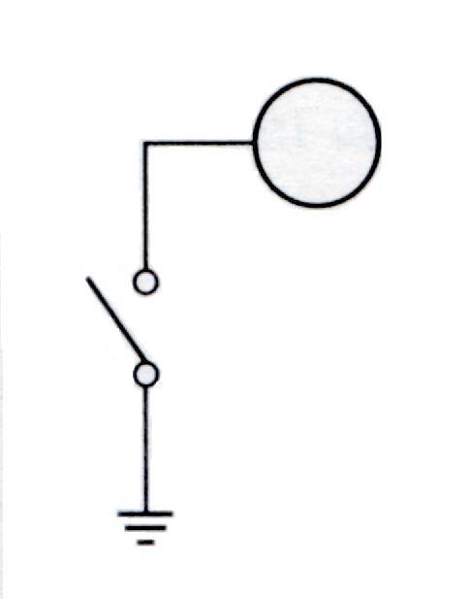 | 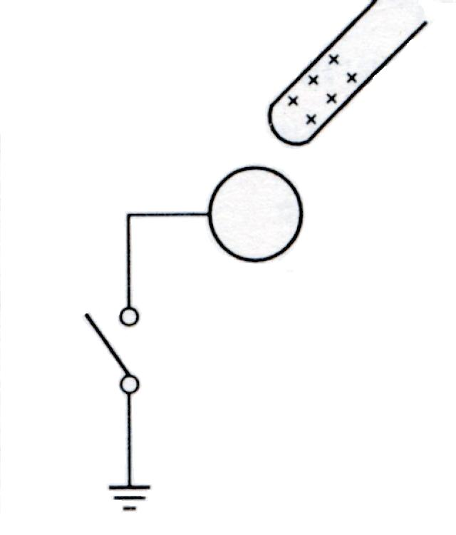 | 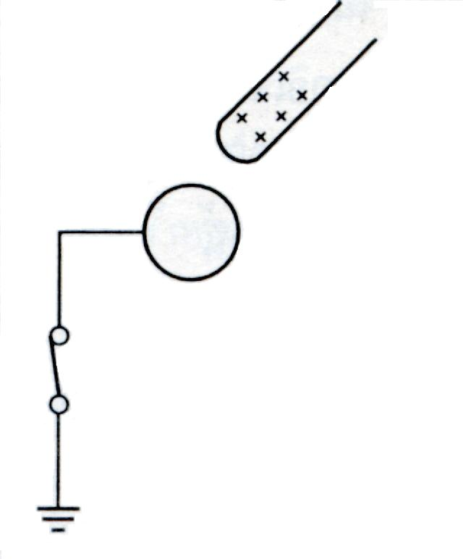
4 | 5
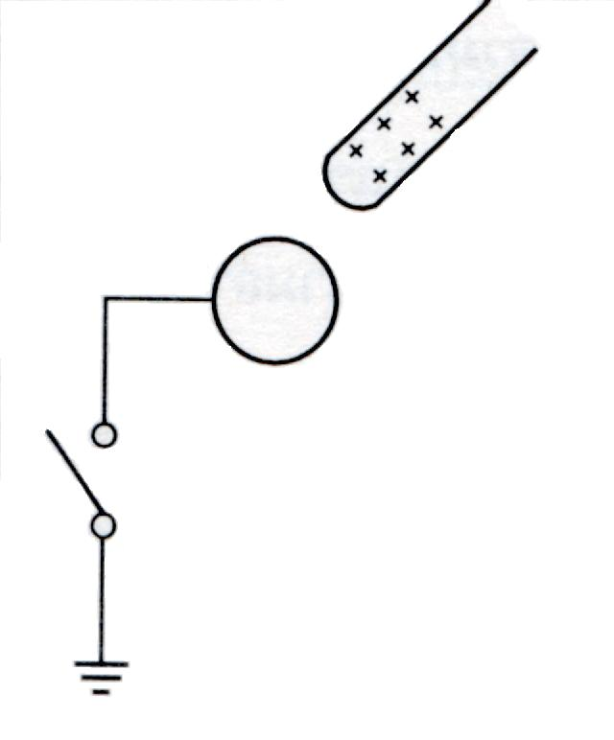

นักเรียนลำดับเหตุการณ์และอธิบายได้ว่าอย่างไร
………………………………………………………………………………………..
…………………………………………………………………………………………………
…………………………………………………………………………………………………
…………………………………………………………………………………………………
…………………………………………………………………………………………………
…………………………………………………………………………………………………
…………………………………………………………………………………………………
…………………………………………………………………………………………………
…………………………………………………………………………………………………
…………………………………………………………………………………………………
…………………………………………………………………………………………………
…………………………………………………………………………………………………
…………………………………………………………………………………………………

วัตถุ A มีประจุไฟฟ้าบวกอิสระ ตัวนำ B และ C ห้อยจากฉนวนไฟฟ้าตามรูป X
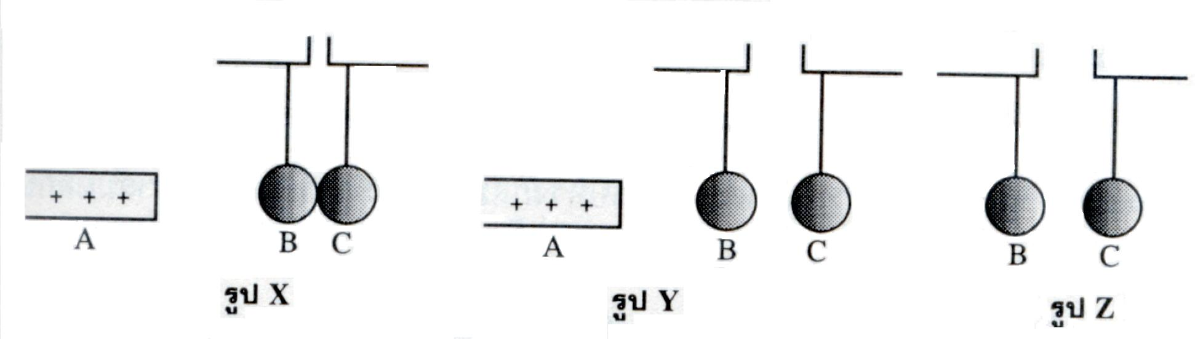
นำวัตถุ A เข้าไปใกล้ตัวนำ B และ C ซึ่งสัมผัสกันอยู่ มีเหตุการณ์ใดหรือสิ่งใดเกิดขึ้น
…………………………………………………………………………………………………
…………………………………………………………………………………………………

รูป Y แสดงการแยกวัตถุ B และ C ออกจากกัน โดยวัตถุ A อยู่ใกล้ตัวนำ B มีเหตุการณ์ใดหรือสิ่งใดเกิดขึ้น
…………………………………………………………………………………………………
…………………………………………………………………………………………………

รูป Z ยกวัตถุ A ออกไปให้เหลือแต่ B และ C ตัวนำ B และ C จะมีประจุชนิดใด
…………………………………………………………………………………………………
…………………………………………………………………………………………………

จากรูปทั้งสามเป็นการทำให้วัตถุที่เป็นกลางเกิดประจุ โดยวิธีการใด
…………………………………………………………………………………………………
…………………………………………………………………………………………………

การทำให้วัตถุที่เป็นกลางเกิดประจุ โดยวิธีการเหนี่ยวนำไฟฟ้า (Electrostatic induction) กรณีที่ 1 ถ้านำวัตถุที่มีประจุมาล่อวัตถุที่เป็นกลางเพียงก้อนเดียว กรณีที่ 2 นำวัตถุมีที่ประจุไฟฟ้ามาล่อวัตถุที่เป็นกลาง 2 ก้อนที่แตะกันอยู่ นักเรียนคิดว่าทั้ง 2 กรณีมีความแตกต่างกันอย่างไร (เขียนออกเป็นข้อ ๆ)
…………………………………………………………………………………………………
…………………………………………………………………………………………………
…………………………………………………………………………………………………
…………………………………………………………………………………………………

ใบกิจกรรม
เส้นแรงไฟฟ้า และสนามไฟฟ้า
ตอนที่ 1 ศึกษา ค้นคว้าคุณสมบัติเส้นแรงไฟฟ้า โปรแกรมประกอบคำถามกิจกรรมที่ 1
ให้นักเรียนวาดเส้นแรงไฟฟ้าในลักษณะต่างๆดังต่อไปนี้(จากโปรแกรมจำลองประจุไฟฟ้า)

1. แสดงเส้นแรงไฟฟ้าที่พุ่งออกจากประจุบวกอิสระ
+

2. แสดงเส้นแรงไฟฟ้าที่พุ่งเข้าสู่ประจุลบอิสระ | −
3.แสดงเส้นแรงไฟฟ้าที่ปรากฏเมื่อประจุบวกที่มีปริมาณเท่าๆกันวางอยู่ใกล้กัน | +  +
4. แสดงเส้นแรงไฟฟ้าที่ปรากฏอยู่ระหว่างประจุบวกและประจุลบที่มีปริมาณเท่าๆกัน
+
−

5. แสดงเส้นแรงไฟฟ้าที่ปรากฏอยู่ระหว่างประจุบวกและประจุลบที่มีปริมาณไม่เท่ากัน  +  คือ A มีประจุบวกซึ่งมีปริมาณมากกว่าประจุลบที่ B | −  A  B

จากผลการทำกิจกรรม นักเรียนร่วมกันแสดงความคิด และตอบคำถาม
1. สังเกตในรูปที่ทำจากข้อที่ 3 มีบริเวณเล็กๆอยู่ระหว่างประจุทั้งสอง ซึ่งเส้นแรงไฟฟ้าไม่ผ่านเลย จุดกลางของบริเวณนี้เป็นจุดซึ่งความเข้มสนามไฟฟ้าเป็น ……… …. จุดนี้เรียกว่า ………
………………………………………………………………………………………………………

2. สังเกตในรูปที่ทำจากข้อที่ 4 มีบริเวณที่เส้นแรงไฟฟ้าจากจุดต่างชนิดกัน …………………..

4. สังเกตในรูปที่ทำจากข้อที่ 5 กรณีที่ประจุบวกและประจุลบที่มีปริมาณไม่เท่ากัน คือ A มีประจุบวกซึ่งมีปริมาณมากกว่าประจุลบที่ B กรณีนี้จะมีจุดสะเทินเกิดขึ้นทางด้านใด ……………….
………………………………………………………………………………………………………
………………………………………………………………………………………………………

5. ถ้ากรณีที่เป็นประจุชนิดเดียวกัน แต่มีค่าของประจุไม่เท่ากัน กรณีนี้จะมีจุดสะเทินเกิดขึ้นที่ใด…………………………………………………………………………………………………
…………………………………………………………………………………………………
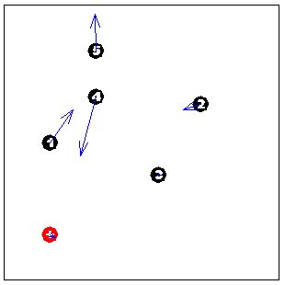
ตอนที่ 2
ทดลองทำและหาคำตอบได้จาก โปรแกรมประกอบคำถามกิจกรรมที่ 2
ประจุไฟฟ้าที่แสดงอยู่ในส่วนแผนภาพ สามารถจำแนกแยกแยะได้รึไม่ว่าประจุใดเป็นประจุบวก และประจุใดเป็นประจุลบ
Charge 1 | Charge + | Charge −
Charge 2 | Charge + | Charge −
Charge 3 | Charge + | Charge −
Charge 4 | Charge + | Charge −
Charge 5 | Charge + | Charge −

แบบทดสอบ เรื่องไฟฟ้า
ให้นักเรียนเลือกคำตอบที่เห็นว่าถูกต้อง

1. แรงกระทำระหว่างประจุ 2 ก้อน ที่มีจำนวนประจุไฟฟ้าต่างกันเป็นอย่างไร
ก. วัตถุที่มีประจุไฟฟ้ามาก จะมีแรงกระทำมากกว่า
ข. วัตถุที่มีประจุไฟฟ้าน้อยกว่า จะวิ่งเข้าหาวัตถุที่มีประจุไฟฟ้ามาก
ค. ต่างมีแรงกระทำระหว่างกันเท่ากัน
ง. บอกไม่ได้ ถ้าไม่ทราบน้ำหนักของวัตถุ
2. เมื่อนำแท่งพีวีซีที่ถูกับสักหลาดแล้วไปวางใกล้ ๆ กับลูกพิธที่เป็นกลางทางไฟฟ้า จะสังเกตเห็นเหตุการณ์ที่เกิดขึ้นดังนี้
ก. ลูกพิธจะหยุดนิ่ง
ข. ลูกพิธจะเคลื่อนที่เข้าหาแท่งพีวีซี
ค. ลูกพิธจะเคลื่อนที่ออกห่างจากแท่งพีวีซี
ง. ลูกพิธจะเคลื่อนที่เข้าหาแท่งพีวีซีในตอนแรกแล้วจะเคลื่อนที่จากไปภายหลัง

3. ตัวนำทรงกลม A, B, C และ D มีขนาดเท่ากันและเป็นกลางทางไฟฟ้าวางติดกันตามลำดับอยู่บนฉนวนไฟฟ้า นำแท่งประจุลบเข้าใกล้ทรงกลม D แล้วแยกให้ออกจากกันที่ละลูก โดยเริ่มจาก A ก่อนจนกระทั่งถึง C หลังจากแยกกันแล้ว ประจุที่อยู่บนทรงกลมแต่ละลูกเรียงตามลำดับจะเป็นดังนี้
ก. ลบ กลาง ลบ บวก
ข. ลบ บวก บวก บวก
ค. ลบ กลาง กลาง บวก
ง. ลบ ลบ ลบ บวก

- ตัวนำทรงกลมซึ่งมีขนาดและมวลเท่ากัน 2 ลูก ทรงกลมทั้งสองต่างก็มีประจุและแขวนได้ด้วยเส้นด้ายที่เป็นฉนวน ในตอนแรกเมื่อนำทรงกลมทั้งสองเข้าใกล้กัน ปรากกว่าเกิดการดูดกัน แต่เมื่อให้ทรงกลมทั้งสองสัมผัสกันแล้วแยกออกจากกัน หลังจากนั้นเมื่อนำทรงกลมทั้งสองมาใกล้กันปรากฏว่าเกิดแรงผลักกัน ข้อใดเป็นข้อสรุปที่ถูกต้องสำหรับทรงกลมทั้งสองก่อนที่จะถูกนำมาสัมผัสกัน

ก. ทรงกลมทั้งสองมีประจุขนาดเท่ากันแต่เป็นชนิดตรงข้าม
ข. ทรงกลมทั้งสองมีประจุขนาดไม่เท่ากันและเป็นชนิดตรงกันข้าม
ค. ทรงกลมทั้งสองมีประจุขนาดไม่เท่ากันและเป็นชนิดเดียวกัน
ง. ทรงกลมทั้งสองมีประจุบวก

5. ลำดับเหตุการณ์จาก 1 ถึง 5 ดังแสดงในรูป โดยเริ่มต้นที่ 1 ตัวนำทรงกลมไม่มีประจุข้อใดกล่าวถึงเหตุการณ์ได้ถูกต้อง

1 | 2 | 3
4 | 5
ก. เหตุการณ์ 3 และ 5 ตัวนำทรงกลมมีประจุบวก
ข. เหตุการณ์ 3 และ 5 ตัวนำทรงกลมมีประจุลบ
ค. เหตุการณ์ 2 และ 4 ตัวนำทรงกลมไม่มีประจุสุทธิ
ง. เหตุการณ์ 3 ตัวนำทรงกลมมีประจุลบ และที่เหตุการณ์ 5 ตัวนำทรงกลมมีประจุบวก

6. วัตถุ A มีประจุไฟฟ้าบวกอิสระ ตัวนำ B และ C ห้อยจากฉนวนไฟฟ้าตามรูป X นำวัตถุ A เข้าไปใกล้ตัวนำ B และ C ซึ่งสัมผัสกันอยู่ รูป Y แสดงการแยกวัตถุ B และ C ออกจากกัน รูป Z ยกวัตถุ A ออกไปให้เหลือแต่ B และ C ตัวนำ B และ C จะมีประจุชนิดใด

ก. B มีประจุบวก และ C มีประจุบวก
ข. B มีประจุลบ และ C มีประจุลบ
ค. B มีประจุบวก และ C มีประจุลบ
ง. B มีประจุลบ และ C มีประจุบวก

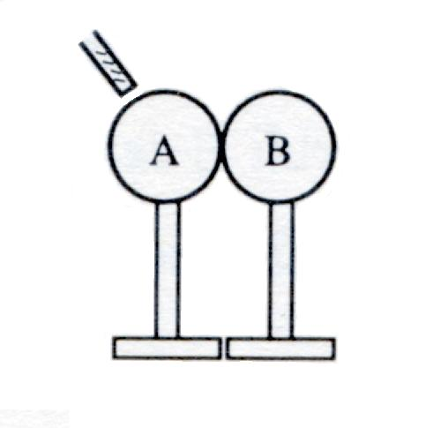
7. ทรงกลมโลหะ A และB วางสัมผัสกันโดยยึดไว้ด้ายฉนวน เมื่อนำแท่งอิโบไนท์ซึ่งมีประจุลบเข้าใกล้ทรงกลม
A ดังรูป จะมีประจุไฟฟ้าชนิดใดเกิดขึ้นที่ตัวนำทรงกลม
ทั้งสอง
ก. ทรงกลมทั้งสองจะมีประจุบวก
ข. ทรงกลมทั้งสองจะมีประจุลบ
ค. ทรงกลม A จะมีประจุบวก และทรงกลม B มีประจุลบ
ง. ทรงกลม A จะมีประจุลบ และทรงกลม B มีประจุบวก

8. ทรงกลมที่มีประจุ 2 ทรงกลม ต่างมีประจุบวกที่มีขนาดเท่ากันวางห่างกันระยะทางขนาดหนึ่ง เส้นแรงไฟฟ้าที่เกิดขึ้นในข้อใดถูกต้อง
ก | ข
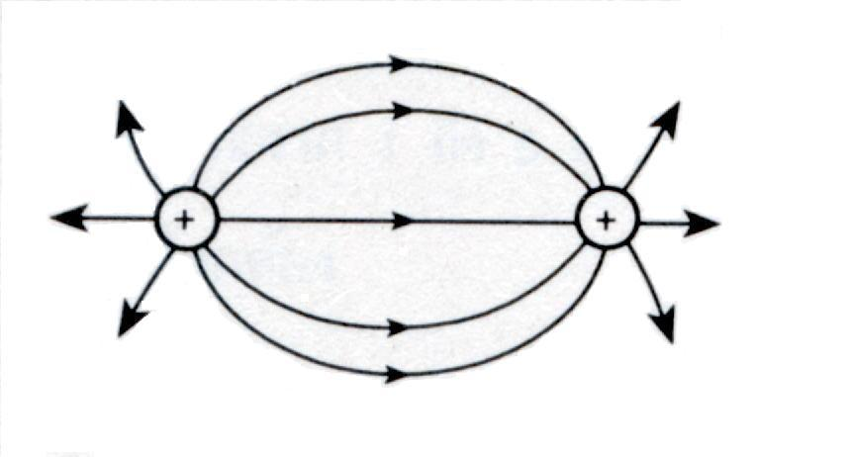 | 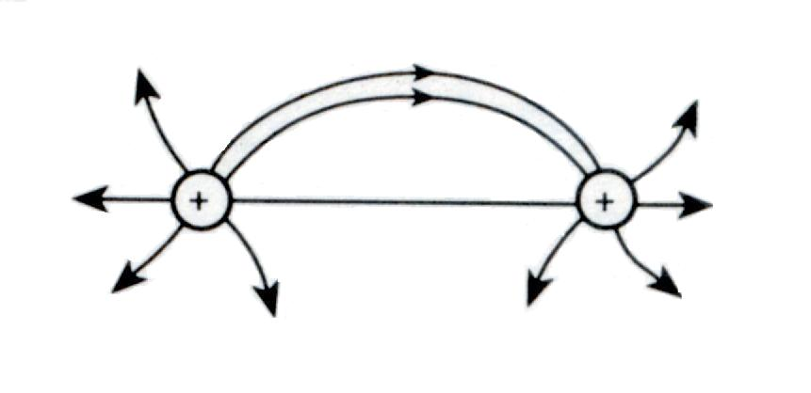
ค | ง
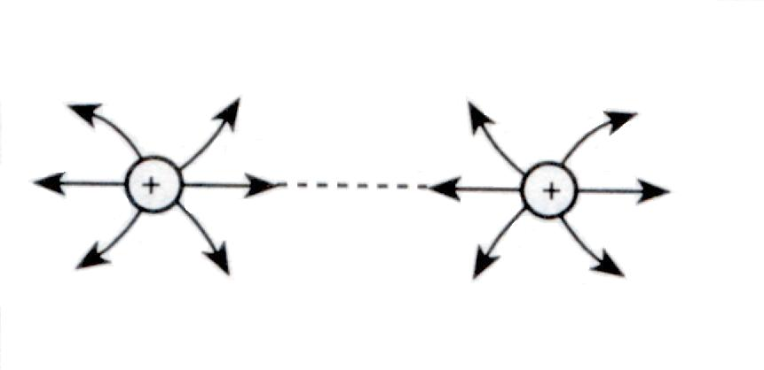 | 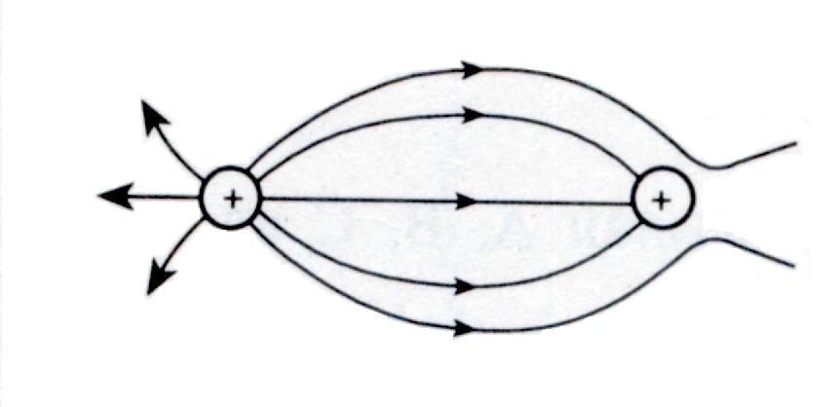

9. ประจุไฟฟ้าที่แสดงอยู่ในส่วนแผนภาพ สามารถจำแนกแยกแยะได้รึไม่ว่าประจุใดเป็นประจุบวก และประจุใดเป็นประจุลบ โดยเรียงตามลำดับ 1, 2, 3, 4 และ 5
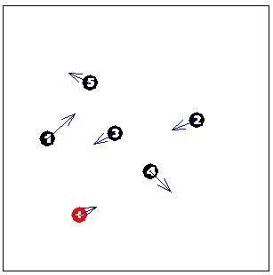

ก. บวก บวก ลบ ลบ บวก
ข. บวก ลบ บวก บวก ลบ
ค. บวก บวก ลบ ลบ ลบ
ง. บวก บวก บวก ลบ ลบ

10. จากรูป x เป็นจุดที่อยู่ห่างจากประจุต้นกำเนิด +q คูลอมบ์ เป็นระยะ 1.0 เมตร สนานไฟฟ้าที่จุด x มีทิศทางตามลูกศรใด

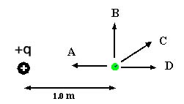 | ก. A  ข. B  ค. C  ง. D

